**新桥街道中心幼儿园小四班幼儿活动状况记录表**

2025.3.11

**来园情况：**

今日我们小四班来园21人，3位小朋友事假。

今天小朋友都能高高兴兴进入班级，能选择自己喜欢的游戏进行游戏，大家很棒哦。

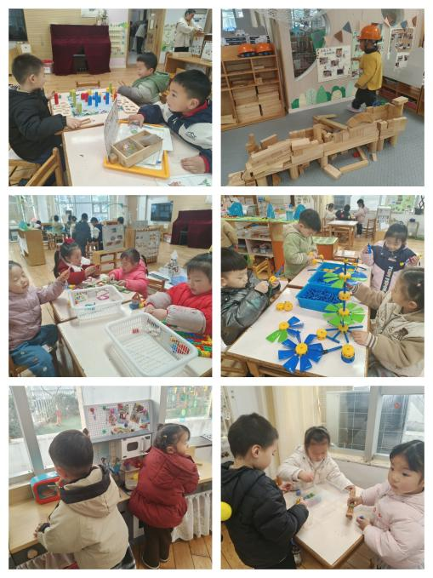

**区域游戏：**

今天区域游戏时间，孩子们根据自己的想法选择了自己喜欢的游戏，并能按照游戏规则进行尝试探索。

有的宝贝在娃娃家给宝宝做饭；有的宝贝在益智区玩捉虫子游戏、配对游戏，有的宝贝在建构区搭建小桥、玩鲁班塔游戏、磁力片游戏；有的宝宝在科探区玩翻滚的小船游戏；有的万能工匠区玩……

今天上午的游戏中发现了科探区和万能工匠区的小朋友有点不爱惜玩具，玩具宝宝都掉在了地上。

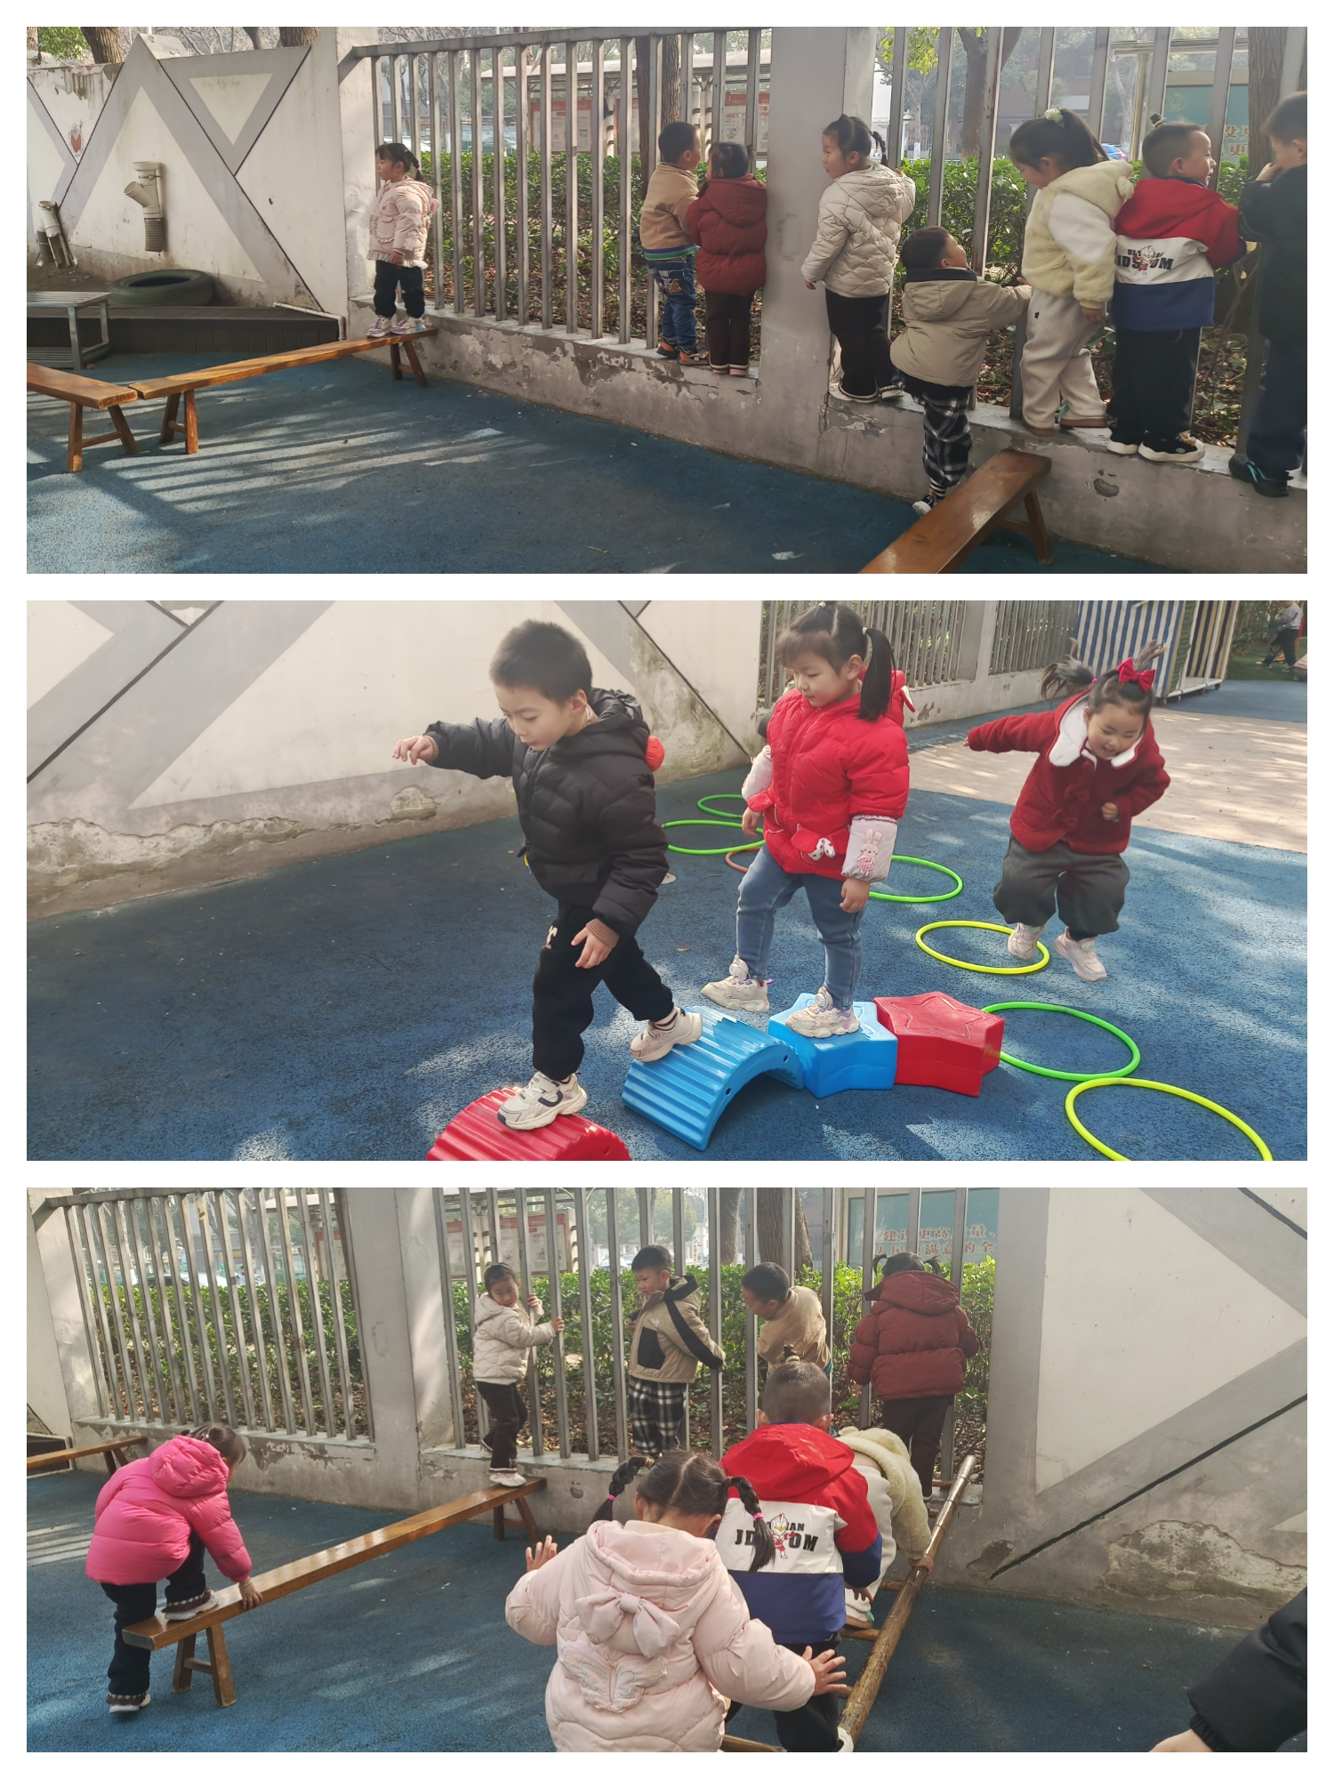

**户外活动情况：**

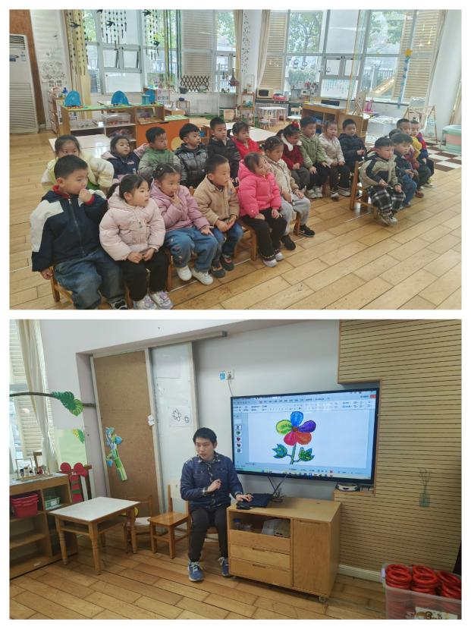今天孩子们在平衡区玩游戏，在搬来了平衡木、竹梯、呼啦圈后，小朋友们都很兴奋地尝试了各种平衡游戏。有的在平衡木上小心翼翼地行走，有的则勇敢地挑战竹梯的高度，还有的利用呼啦圈进行跳跃练习。在玩耍的过程中，小朋友们不仅锻炼了身体协调性，还学会了相互鼓励和帮助，共同克服难关。老师在一旁观察，发现大家都玩得很开心，同时也注意到了个别小朋友在平衡木上行走时稍显不稳，需要多加练习。总体来说，今天的户外活动既有趣又富有挑战性，小朋友们收获满满。

**集体活动及生活活动情况：**

**健康：快乐花瓣飘**

以“花”为载体，每片花瓣上张贴了幼儿不同情绪的照片（如开心、惊讶、害羞等），通过花瓣的变化展现情绪的表达和转换。帮助幼儿识别和表达不同的情绪，理解情绪的变化。通过观察画面，幼儿用简单的语言描述情绪和画面内容。通过花瓣的“神奇”变化，引导幼儿理解快乐是可以分享的。

小班幼儿对情绪的认知处于初步阶段，能够识别基本的情绪（如开心、难过），但对复杂情绪（如惊讶、害羞）的理解较弱。通过不同情绪的照片，幼儿可以逐步学会识别和表达更多情绪。小班幼儿的分享行为多依赖于成人的引导和鼓励。通过活动，幼儿能够初步理解“快乐可以分享”，并愿意在同伴面前表达自己的快乐。在活动中**刘语辰、冯育泽、宋陈凯、汤语桐、黄宇骞、薛宇程、刘瑞麟、陆博渊、韩雨彤、李泓硕、高蝶珺、万弘一、谌昱昕、顾奕凯、代霄、吴沐萱、吴沐泽、刘芊雅、孙堇禾、刘若熙**观察画面，尝试用简单的语言说说画面中快乐的事情；知道快乐可以分享，愿意和同伴分享自己的快乐。

1.午餐情况：

今天的午饭吃的是血糯米饭、芋头红烧肉、青菜炒百叶，喝的是香菜鱼丸汤。水果是樱桃、甜橙今天大部分的孩子是能够自主进餐的。饭后也可以做到自己送碗和勺子，桌面保持得相对整洁。有几个小朋友在进餐过程中，虽然需要老师稍微提醒一下细嚼慢咽，但总体上都能很好地享受午餐时光。大家都吃得津津有味，看来今天的午餐很合大家的口味呢！

2.午睡情况：

午睡时，**万弘一**入睡比较晚，中途上了2次厕所。其余小朋友都能很快进入梦乡，呼吸均匀而平静。个别小朋友如李泓硕，虽然一开始有些翻来覆去，但在老师的轻声安抚下也逐渐安静下来，进入了甜美的梦乡。今天的午睡情况整体良好，小朋友们都在为接下来的学习和游戏储备能量。

**家园合作：**

1.各位家长，大家可以前往《一起长大》app看看成长册 小朋友的活动不管是家里的还是学校的 都会在成长册里显示哟 这样以后就能经常翻阅宝贝的成长经历了…